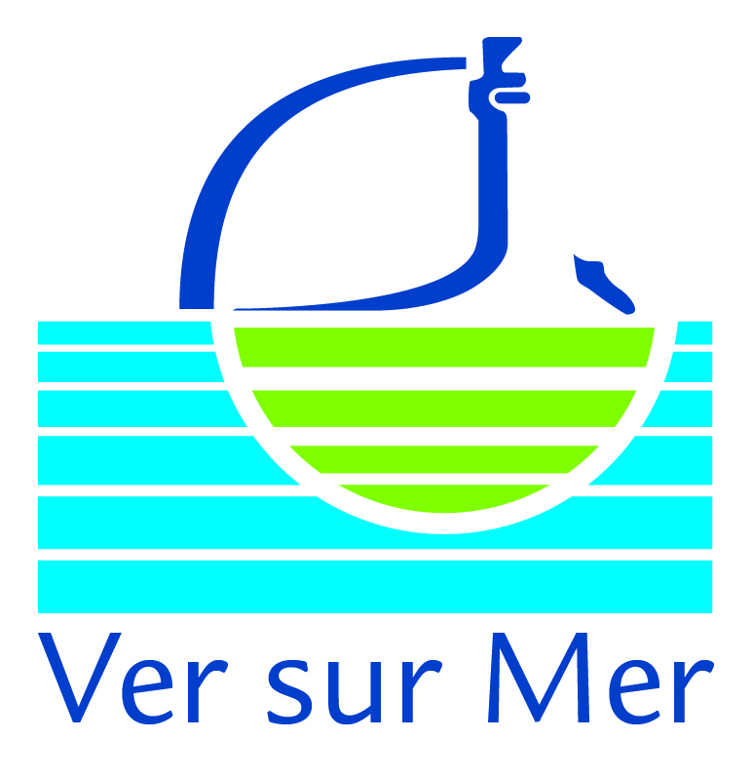
OFFICE DE TOURISME DE VER SUR MER

COMMUNIQUE DE PRESSE –Février 2014

Situé sur le secteur de Gold Beach, Ver-sur-mer participe en 2014 au devoir de mémoire, en accueillant des manifestations et célébrations pour le 70ème Anniversaire du Débarquement en Normandie.

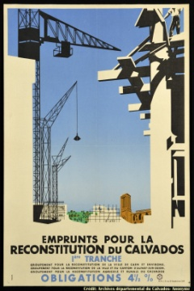
Du 27 avril au 11 mai Exposition « Sortir de la guerre : de la Bataille de Normandie à la reconstruction»
C’est dans la volonté de commémorer le sacrifice des populations civiles lors de la Bataille de Normandie et d’illustrer le formidable élan qui a conduit à la reconstruction du Calvados, que les Archives départementales du Calvados ont créé cette exposition qui rend hommage au courage des civils et à leur engagement pour reconstruire une vie dans les ruines.
L’exposition, constituée de 150 photographies et archives, évoque les destructions de juin 1944, la reconstruction et la vie des populations durant cette période.

PRATIQUE Gratuit et ouvert tous les jours (sauf mardi) de 10h30 à 17h30- Salle St Exupéry

Chaque mardi, du 3 juin au 12 août « Sur les traces des libérateurs » en calèche
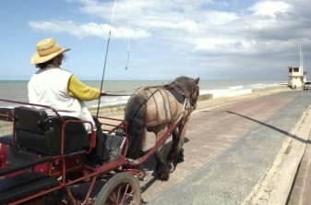
Paty Coille vous propose une balade en calèche d’1h15 « Sur les traces des libérateurs britanniques », au rythme de son cheval de trait, Titanic. Une idée originale pour ce 70ème anniversaire du Débarquement en Normandie, de (re)découvrir cette page de notre histoire locale sur les lieux mêmes où elle s’est déroulée (Gold Beach).
PRATIQUE 10€/adulte (5€ -de 12ans) Réservation : 06 70 04 42 29 www.lequinette.com

Vendredi 6 juin Commémorations du 70ème anniversaire du Débarquement
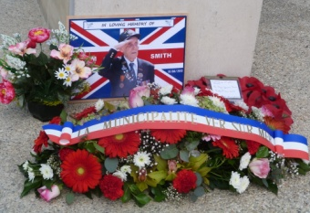
9H00 : dépôt de gerbes place W.Churchill stèle des « 4th/7th Royal Dragoon Guards », avec la participation de l’orchestre « The West Yorshire Police Band » avec 4 joueurs de cornemuse
11H00: Avenue du Colonel Harper (face au Sexton), RV au “2nd Battalion The Hertfordshire Regiment” et au “Royal Artillery Memorial”
11H45: place Amiral Byrd, RV à la stèle aux Victimes Civiles. Puis, vin d’honneur offert par le maire

Dimanche 15 juin Délégation britannique des Anciens Combattants
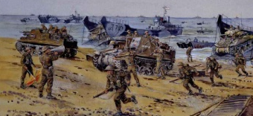
10H30 : au Paisty-Vert, devant le mémorial dédié au Sergent Major Stanley Hollis VC, une délégation britannique de 60 personnes se réunira, pour rendre hommage aux anciens combattants, et se rendra ensuite à crépon, au Mémorial des Green Howards.

Les 6, 7 et 8 juin Reconstitution d’un camp militaire britannique en 1944
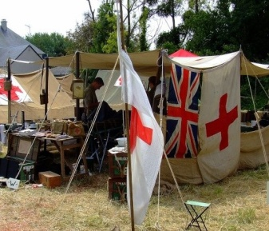
L’association Gold Beach, en collaboration avec le Musée America Gold Beach de Ver-sur-Mer, organise la reconstitution d’un camp militaire britannique du 6 au 8 juin 2014.
Pas moins de 25 véhicules (Morris, Austen, Jeep, Bedford, Dodge) et 70 participants représenteront les différentes unités alliées : Royal Artillery, Royal Corps of Signals, Infantry (Royal Northumberland Fusiliers, Essex regiment, Hampshire Regiment, Green Howards, 47 Royal marine Commando), Royal Navy et RAF. Exposition, essais en véhicules d’époque, entrainement, etc…
PRATIQUE Gratuit de 10h00 à 18h00, Avenue du 6 Juin - http://www.goldbeach.org.uk

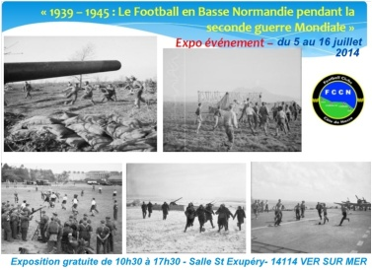
Du 5 au 16 juillet Exposition « Le Football en Basse-Normandie pendant la Seconde Guerre Mondiale de 1939 à 1945»
Le football, sport le plus populaire au monde, a permis de soutenir le moral des troupes et de la population pendant le conflit. Cette exposition événement participe au devoir de mémoire et retrace l’histoire du football de 1939 jusqu’à la Libération, en juin 1944.
Cette exposition fait suite au Tournoi International de la Liberté qui se déroulera les 7 et 8 Juin 2014, à Courseulles, avec la participation du Club de Foot de Ver-sur-Mer (NGSV).
PRATIQUE Gratuit du 5 au 16 juillet 2014, de 10h00 à 18h00, Salle St Exupéry

Jusqu’au 22 août Concours photo « Vestiges de guerre de Ver-sur-mer »
L’Office de Tourisme organise un concours photos sur le thème « Vestiges de guerre de Ver-sur-Mer », ouvert à tous, sauf aux professionnels (date limite de dépôt jusqu’au 22 août 2014).
PRATIQUE Ouvert à tous. Règlement du concours sur demande à l’Office de Tourisme de Ver-sur-mer.

Du 30 août au 21 septembre Exposition « Vestiges de guerre de Ver-sur-mer »
Les clichés « Vestiges de guerre de Ver-sur-Mer » seront exposées à l’Office de Tourisme de Ver.
L’occasion pour chacun -grâce au regard de ces photographes amateurs- de participer au devoir de mémoire et de (re)découvrir ces vestiges, témoins de l’occupation et des combats de la Seconde Guerre Mondiale.
Les photos seront notées par deux jurys (formé de représentants des associations partenaires et jury public). Remise des prix en Septembre 2014.
PRATIQUE Gratuit et ouvert tous les jours (sauf mardi) de 10h30 à 17h30 à l’Office de Tourisme de Ver-sur-mer.

Informations & Contact
Office de Tourisme de Ver sur Mer – 2, place Byrd – 14114 Ver sur mer
Tél : 0033 - (0) 2 31 22 58 58 - officetourisme.versurmer@orange.fr - www.versurmer.fr

